**CUESTIONARIO**

**Código: I-C**

|  |  |  |  |
| --- | --- | --- | --- |
| **NÚMERO DE ORDEN** | 2026994 | **CÓDIGO PROYECTO** | |
| **PROGRAMA** | ANÁLISIS Y DESARROLLO DE SISTEMAS DE INFORMACIÓN | 228106 | |
| **ACTIVIDAD GENERAL** | Identificar los sistemas de gestión de calidad aplicados al desarrollo del sistema informático | **FASE**  **II** | Diseño de la arquitectura del sistema de información |
| **COMPETENCIA(s)** | 220501035 Aplicar buenas prácticas de calidad en el proceso de desarrollo de software, de acuerdo con el referente adoptado en la empresa | | |
| **RESULTADO(s) DE APRENDIZAJE** | Aplicar los estándares de calidad involucrados en los procesos de desarrollo de software, siguiendo el plan establecido para mantener la integridad de los productos de trabajo definidos, según las prácticas de configuración establecidas por la empresa | | |

|  |  |  |  |  |  |  |  |  |
| --- | --- | --- | --- | --- | --- | --- | --- | --- |
| **NOMBRE APRENDIZ** | |  | | **CEDULA** |  | | **LUGAR DE LA ACTIVIDAD** | SENA CTMA |
| **TRIMESTRE** | III-2020 | **FECHA APLICACIÓN** |  | **FECHA REVISIÓN** | |  | **DOCENTE ENCARGADO** | Wilson Castro Gil |

1. **PARA EL DILIGENCIAMIENTO**

Estimado Estudiante:

La actividad de aprendizaje ha sido elaborada con el fin de recoger evidencias de su conocimiento, relacionadas con la Competencia Laboral a certificar:

**Actividades Contextualización**

**Actividad 1.** Consultar los siguientes términos y escribir lo que entiende de cada uno de ellos

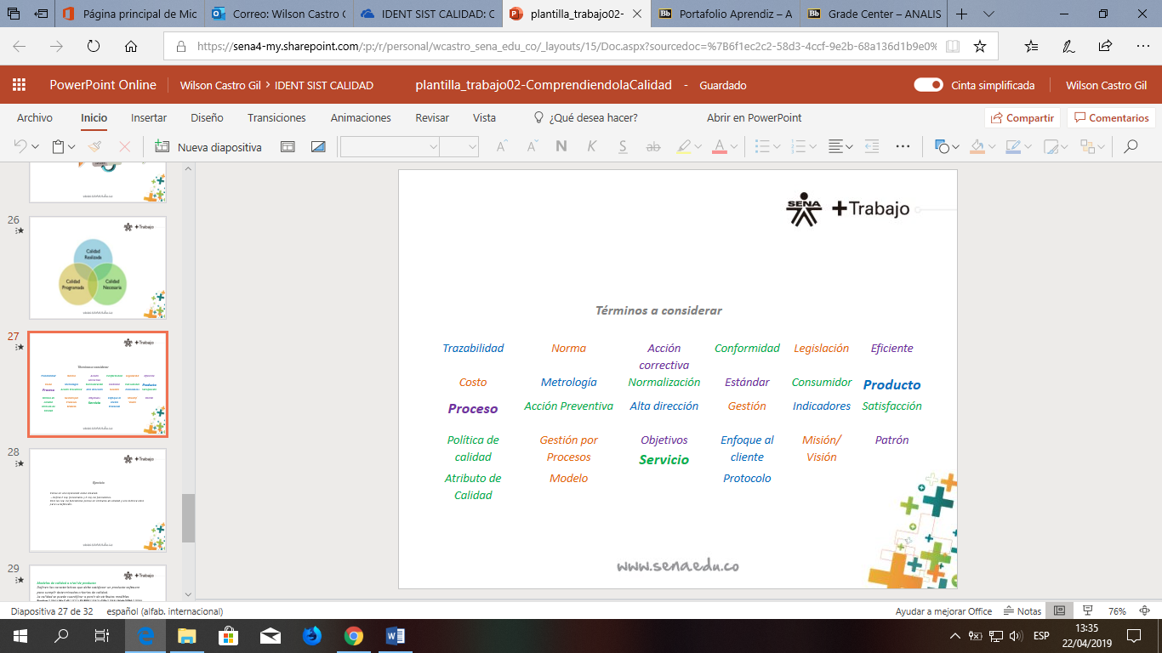

Escriba aquí lo que entiende de cada término:

**Trazabilidad:** Proceso que sirve para identificar y documentar toda la historia de un requisito para que sea posible rastrear su origen y todo lo ligado a él.

**Costo:** Proceso que ayuda a determinar el precio de un proyecto o producto final, tomando como referencia el tiempo, dinero, personal y recursos que este requiera.

**Proceso:** Son pasos o fases (tienen un orden), que se realizan a la hora de realizar un proyecto, cuyo propósito es que sea más fácil gestionarlo y que el producto final sea de mejor calidad.

Suelen estar compuesta por 3 fases: **Fase de Definición, Fase de Desarrollo y Fase de Mantenimiento.**

**Política de Calidad:** Son normas o reglas que se establecen para que la entrega del producto sea de calidad y se haga a tiempo.

**Atributo de Calidad:**  Son los que ayudan a determinar si un producto o software es de calidad,

**Funcionalidad:** Que sea preciso, que cumpla con la función que se requiere, que sea seguro, etc.

**Fiabilidad:** Que sea tolerante a errores, si se cae el sistema que pueda recuperarse rápida y fácilmente.

**Usabilidad:** Que sea intuitivo y que tenga una curva de aprendizaje fácil.

**Eficiencia:** Que los tiempos de respuestas sean rápidos, buena utilización de recursos.

**Mantenibilidad:** Que sea fácil hacerle modificaciones.

**Portabilidad:** Que se pueda adaptar, instalar fácilmente en diferentes plataformas y que co-existan entre todas.

**Norma:** Son estándares para los procesos del desarrollo de software, de importancia tanto para desarrolladores como proveedores o todo aquel que vaya a adquirir el software.

**Metrología:** Es la que se encarga de tomar las medidas a las herramientas y procesos que se usan en el momento de realizar un software, para garantizar la calidad del mismo.

**Acción Preventiva:** Son mejoras en los procesos para evitar posibles fallas o inconformidades, ayudan a prevenir los errores o fallas..

**Gestión por Procesos:** Es una forma de organizar, enfocada en lo que quiere el cliente sobre las actividades de la organización. Ayuda a mejorar el flujo de trabajo para hacerlo más eficiente y que se adapte a las necesidades del cliente.

**Modelos:** Son metodologías que se aplican a la hora de desarrollar software, que ayudan a la elaboración de este, ejemplo de modelos::

* Modelo en cascada
* Modelo de prototipos
* Modelo en espiral
* Desarrollo por etapas
* Desarrollo iterativo y creciente o Iterativo e Incremental
* RAD o desarrollo de aplicaciones rápidas
* Desarrollo concurrente
* Proceso Unificado
* RUP o proceso unificado relacional

**Acción Correctiva:** Son las medidas o soluciones que están orientadas a solucionar/eliminar errores o problemas en el programa, ayudan a corregir las fallas..

**Normalización:** Son características que debe tener todo producto o proceso, haciendo que la elaboración de esta sea más fácil y rápida, y que el resultado obtenido sea siempre el mismo.

**Alta Dirección:** Es una persona o grupo de personas que se encargan de tomar las decisiones, por lo general son los encargados de establecer las metas del proyecto.

**Objetivos:** Son las metas que se trazan para un proyecto o proceso, las cuales deben cumplirse al terminar el tiempo estipulado.

**Servicio:** Desde el punto de vista de desarrollo de software, son servicios que puede prestar un software como por ejemplo:

* Base De datos
* Web
* Correo

**Conformidad:** Software o producto que cumple las necesidades requeridas por un cliente.

**Estándar:** Definen los criterios a seguir a la hora de aplicar procedimientos al software desarrollado, utilizados en el diseño, programación, prueba con el objetivo de ofrecer un producto de calidad.

**Gestión:** Es la forma en la que se planifica todo el proceso de desarrollo del software, ayuda a guiar el trabajo de los desarrolladores de forma eficiente para que puedan alcanzar las metas del proyecto con éxito.

**Enfoque al Cliente:** Es un punto muy importante, que se basa en cumplir con las necesidades del cliente sobre su visión para el producto final.

**Protocolo:** Serie de normas establecidas por las cuales se rigen procesos, empresas o proyectos, incluso la información que viaje por internet, para que todo funcione sobre una misma base.

**Legislación:** Leyes puestas por un ente de control que rige el cumplimiento y respeto de las normas establecidas.

**Consumidor:**  Todo aquel que va a ser un usuario final del producto, este hará uso del producto o servicio prestado.

**Indicadores:** Prueba que nos arroja un resultado que nos permite evaluar y medir un conjunto de datos.

**Misión:** Objetivos que se quieren lograr con la implementación del desarrollo del software.

**Visión:** Es la proyección que tiene la empresa sobre el proyecto de lo que se quiera lograr en un futuro al haber terminado el software

**Eficiente:** Administración óptima de los recursos y herramientas disponibles..

**Producto:** Resultado final de un proyecto (que cumpla los requisitos del cliente), que se encuentra en el estado final del usuario que lo requiere.

**Satisfacción:** Es la percepción que tiene el cliente sobre el producto que se le entregó, ya sean buenas o malas.

**Patrón:** Son ocurrencias consecutivas que se presentan de forma concurrente en un proceso. Solucion reusable.

Recuerde subir la actividad al LMS por sofiaplus

Firma Aprendiz: